Лабораторная работа №
Тема: «Указатели. Статические массивы. Динамическое распределение памяти. Динамические массивы»
  - Указатели
Указатель – переменная, значением которой является адрес ячейки памяти. То есть указатель ссылается на блок данных из области памяти, причём на самое его начало. Указатель может ссылаться на переменную или функцию. Для этого нужно знать адрес переменной или функции. Так вот, чтобы узнать адрес конкретной переменной в С++ существует унарная операция взятия адреса &. Такая операция извлекает адрес объявленных переменных, для того, чтобы его присвоить указателю.
Указатели используются для передачи по ссылке данных, что намного ускоряет процесс обработки этих данных (в том случае, если объём данных большой), так как их не надо копировать, как при передаче по значению, то есть, используя имя переменной. В основном указатели используются для организации динамического распределения памяти, например при объявлении массива, не надо будет его ограничивать в размере. Ведь программист заранее не может знать, какого размера нужен массив тому или иному пользователю, в таком случае используется динамическое выделение памяти под массив. Любой указатель необходимо объявить перед использованием, как и любую переменную.
тип_данных *имя указателя;
Например,
сhar *pch; // указатель на символьную переменную
int *pn1, *pn2; // два указателя на переменные типа int
double *pd, d; // pd - указатель на переменную типа double, d – переменная типа double

Один указатель часто объявляется в следующем стиле:
int* pn;

При объявлении указателя желательно сразу же его проинициализировать. Это значительно упрощает отладку программы. Если начальное значение указателя неизвестно, то ему нужно присвоить значение NULL, которое будет явно указывать, что указатель пока не используется. Например,
int* pn = NULL;

Нулевой указатель (null pointer) - это указатель, который не указывает ни на какой объект. Если не хотим, чтобы указатель указывал на какой-то конкретный адрес, то можно присвоить ему условное нулевое значение. Для создания нулевого указателя можно применять различные способы:
int *p1 = nullptr;
int *p2 = NULL;
int *p3 = 0;

Принцип объявления указателей такой же, как и принцип объявления переменных. Отличие заключается только в том, что перед именем ставится символ звёздочки *. Визуально указатели отличаются от переменных только одним символом. При объявлении указателей компилятор выделяет несколько байт памяти, в зависимости от типа данных отводимых для хранения некоторой информации в памяти.
Для получения адреса переменной используется оператор &, который так и называется – оператор получения адреса. В следующем примере указателю присваивается адрес переменной.
int n;
int* pn = &n; // pn указывает на переменную n

Для получения значения переменной, на которую указывает указатель, используется оператор *, который называется - обращение по адресу(разыменование). Например,
int n = 2;
int* pn = &n; // pn указывает на переменную n
int m = *pn; // m = 2

Разработаем программу, которая будет использовать указатели.
#include <iostream>
using namespace std;

int main( )
{
// инициализация переменной var числом 123
int var = 123;
// указатель на переменную var (присвоили адрес переменной //указателю)
int *ptrvar = &var;
// адрес переменной var содержащийся в памяти, извлечённый //операцией взятия адреса
cout << "&var = " << &var << endl;
// адрес переменной var, является значением указателя ptrvar
cout << "ptrvar = " << ptrvar << endl;
// значение в переменной var
cout << "var = " << var << endl;
// вывод значения содержащегося в переменной var через указатель, операцией разыменования указателя
cout << "*ptrvar = " << *ptrvar << endl;
system("pause");
return 0;
}
В программировании принято добавлять к имени указателя приставку ptr, таким образом, получится осмысленное имя указателя, и уже с обычной переменной такой указатель не спутаешь.
Результат выполнения программы:
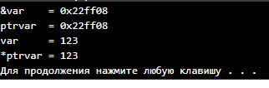
Пример, Присвоение указателю другого указателя:
#include <iostream>
using std::cout;
using std::endl;

int main()
{
int a = 10;
int b = 2;

int *pa = &a;
int *pb = &b;

cout << "Variable a: address=" << pa << "\t value=" << *pa << endl;
cout << "Variable b: address=" << pb << "\t value=" << *pb << endl;

pa = pb; // теперь указатель pa хранит адрес переменной b
cout << "Variable b: address=" << pa << "\t value=" << *pa << endl;
system("pause");
return 0;
}
Ссылки на указатели
Так как ссылка не является объектом, то нельзя определить указатель на ссылку, однако можно определить ссылку на указатель. Через подобную ссылку можно изменять значение, на которое указывает указатель или изменять адрес самого указателя:
#include <iostream>

int main()
{
int a = 10;
int b = 6;

int *p = 0; // указатель
int *&pRef = p; // ссылка на указатель
pRef = &a; // через ссылку указателю p присваивается адрес переменной a
std::cout << "p value=" << *p << std::endl; // 10
*pRef = 70; // изменяем значение по адресу, на который указывает указатель
std::cout << "a value=" << a << std::endl; // 70

pRef = &b; // изменяем адрес, на который указывает указатель
std::cout << "p value=" << *p << std::endl; // 6
system("pause");
return 0;
}
Через выражение *pa можем получить значение по адресу, который хранится в указателе pa, а через выражение типа *pa = значение вложить по этому адресу новое значение.
И так как в данном случае указатель pa указывает на переменную a, то при изменении значения по адресу, на который указывает указатель, также изменится и значение переменной a.

Адрес указателя
Указатель хранит адрес переменной, и по этому адресу мы можем получить значение этой переменной. Но кроме того, указатель, как и любая переменная, сам имеет адрес, по которому он располагается в памяти. Этот адрес можно получить также через операцию &:
int a = 10;
int *pa = &a;
std::cout << "address of pointer=" << &pa << std::endl; // адрес указателя
std::cout << "address stored in pointer=" << pa << std::endl; // адрес, //который хранится в указателе - адрес переменной a
std::cout << "value on pointer=" << *pa << std::endl; // значение по адресу в //указателе - значение переменной a

Операции сравнения
К указателям могут применяться операции сравнения >,>=,<,<=,==,!=. Операции сравнения применяются только к указателям одного типа и к значениям NULL и nullptr. Для сравнения используются номера адресов:
#include <iostream>
using std::cout;
using std::endl;

int main()
{
int a = 10;
int b = 20;
int *pa = &a;
int *pb = &b;

if(pa > pb)
cout << "pa (" << pa << ") is greater than pb ("<< pb << ")" << endl;
else
cout << "pa (" << pa << ") is less or equal pb ("<< pb << ")" << endl;
system("pause");
return 0;
}

Консольный вывод в данном случае:
pa (0x60fe94) is greater than pb (0x60fe9

Приведение типов
Иногда требуется присвоить указателю одного типа значение указателя другого типа. В этом случае следует выполнить операцию приведения типов с помощью операции
(тип_указателя *)

Для преобразования указателя к другому типу в скобках перед указателем ставится тип, к которому надо преобразовать. Причем если мы не можем просто создать объект, например, переменную типа void, то для указателя это вполне будет работать. То есть можно создать указатель типа void.
Кроме того, следует отметить, что указатель на тип
char (char *pc = &c)

при выводе на консоль система интерпретирует как строку:

std::cout << "pc=" << pc << std::endl;

Поэтому если мы все-таки хотим вывести на консоль адрес, который хранится в указателе типа char, то это указатель надо преобразовать к другому типу, например, к void* или к int*.

C++. Указатели. Операции над адресами

Над адресами в C++ определены следующие арифметические операции:
- сложение и вычитание указателей с константой;
- вычитание одного указателя из другого;
- инкремент;
- декремент.
Из арифметических операций, чаще всего используются операции сложения, вычитания, инкремент и декремент, так как с помощью этих операций, например в массивах, вычисляется адрес следующего элемента.
Сложение и вычитание указателей с константой n означает, что указатель перемещается по ячейкам памяти на столько байт, сколько занимает n переменных того типа, на который он указывает. Допустим, что указатель имеет символьный тип и его значение равно 100. Результат сложения этого указателя с единицей — 101, так как для хранения переменной типа char требуется 1 байт. Если же значение указателя равно 100, но он имеет целочисленный тип, то результат его сложения с единицей будет составлять 104, так как для переменной типа int отводится 4 байта(обычно используется для массивов или строк).
Вычитание двух указателей определяет, сколько переменных данного типа размещается между указанными ячейками. Эти операции применимы только к указателям одного типа и имеют смысл в основном со структурными типами данных, например с массивами.
Фактически получается, что значение указателя изменяется на величину sizeof (тип). Если указатель на определенный тип увеличивается или уменьшается на константу, то его значение изменяется на величину этой константы, умноженную на размер объекта данного типа (обычно используется для массивов и строк).

  - Массивы

Массив – это конечная последовательность однотипных данных. Каждый член этой последовательности называется элементом массива. Доступ к элементам массива производится по их номеру в последовательности, который в этом случае называется индексом. Количество элементов в массиве называется размерностью массива. Причем важно заметить, что если размерность массива равна n, то индекс этого массива изменяется от 0 до n-1.
Одномерный массив – массив, с одним параметром, характеризующим количество элементов одномерного массива. Фактически одномерный массив — это массив, у которого может быть только одна строка, и n-е количество столбцов. Столбцы в одномерном массиве – это элементы массива. На рисунке ниже показана структура целочисленного одномерного массива а .Размер этого массива — 16 ячеек.
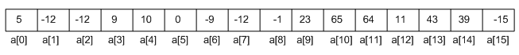
Общий формат объявления массива:

тип_данных имя_массива [размерность_массива];

Например, в языке программирования С++ массив из 16 целых чисел объявляется следующим образом:

int a[16];
Имя массива является константным указателем на его первый элемент, то есть указателем, значение которого нельзя изменить. При определении массива его можно проинициализировать. Например,

int a[3] = { 5, -12, -12, 9, 10, 0, -9, -12, -1, 23, 65, 64, 11, 43, 39, -15 };

Или так:
int a[]={5,-12,-12,9,10,0,-9,-12,-1,23,65,64,11,43,39,-15};

В данном случае компилятор сам определит размер одномерного массива. Размер массива можно не указывать только при его инициализации, при обычном объявлении массива обязательно нужно указывать размер массива.

Доступ к элементам массива выполняется при помощи оператора индексирования [ ], результатом выполнения которого является значение элемента массива с заданным индексом. Например,
int n;
int a[3] = {10, 20, 30};
n = a[0]; // n = 10
a[1] = 40;

Обычно инициализация массива осуществляется при помощи циклов. Например, программа должна последовательно считывать десять введённых чисел с клавиатуры. Все введённые числа просуммировать, результат вывести на экран.

#include <iostream>
using namespace std;

int main(int argc, char* argv[])
{
int array1[10]; // объявляем целочисленный массив
cout << "Enter elementi massiva: " << endl;
int sum = 0;
for ( int counter = 0; counter < 10; counter++ ) // цикл для //считывания чисел
cin >> array1[counter]; // считываем вводимые с клавиатуры //числа
cout << "array1 = {";
for ( int counter = 0; counter < 10; counter++ ) // цикл для //вывода элементов массива
cout << array1[counter] << " "; // выводим элементы массива //на стандартное устройство вывода
for ( int counter = 0; counter < 10; counter++ ) // цикл для //суммирования чисел массива
sum += array1[counter]; // суммируем элементы массива
cout << "}\nsum = " << sum << endl;
system("pause");
return 0;
}

Действия с элементами массива
С элементами массива можно работать как с обычными переменными, т.е применять арифметические операции, операции отношения и д.р.
Например,Сумма элементов массива с чётными/нечётными индексами
// Сумма элементов массива с чётными индексами
long sum = 0;
for (unsigned int i = 0; i < ARRSIZE; i += 2) {
sum += ary[i];
}
cout << "Сумма элементов массива с чётными индексами равна " << sum << endl;
// Сумма элементов массива с нечётными индексами
long sum = 0;
for (unsigned int i = 1; i < ARRSIZE; i += 2) {
sum += ary[i];
}
cout << "Сумма элементов массива с нечётными индексами равна " << sum << endl;

Действия с именами массива(указателями на начало массива)
Имя массива является константным указателем!
В C++ указатели и массивы тесно связаны. Обычно компилятор преобразует массив в указатели. С помощью указателей можно манипулировать элементами массива, как и с помощью индексов.
Имя массива по сути является адресом его первого элемента. Соответственно через операцию разыменования мы можем получить значение по этому адресу:
int a[] = {1, 2, 3, 4, 5};
std::cout << "a[0] = " << *a << std::endl; // a[0] = 1

Прибавляя к адресу первого элемента некоторое число, мы можем получить определенны элемент массив. Например, в цикле пробежимся по всем элементам:
#include <iostream>

int main()
{
const int n = 5;
int a[n] = {1, 2, 3, 4, 5};

for(int i=0; i < n; i++)
{
std::cout << "a[" << i << "]: address=" << a+i << "\tvalue=" << *(a+i) << std::endl;
}
system("pause");
return 0;
}
То есть, например, адрес второго элемента будет представлять выражение a+1, а его значение *(a+1).
В отношении сложения и вычитания здесь действуют те же правила, что и в операциях с указателями. Добавление единицы означает прибавление к адресу значения, которое равно размеру типа массива. Так, в данном случае массив представляет тип int, размер которого, как правило, составляет 4 байта, поэтому прибавление единицы к адресу означает увеличение адреса на 4. Прибавляя к адресу 2, мы увеличиваем значение адреса на 4 * 2 = 8. И так далее.
И в итоге программа выведет на консоль следующий результат:
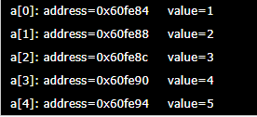
Но при этом имя массива это не стандартный указатель, и мы не можем изменить его адрес, например, так:
int a[5] = {1, 2, 3, 4, 5};
a++; // так сделать нельзя
int b = 8;
a = &b; // так тоже сделать нельзя

Указатели на массивы
Имя массива всегда хранит адрес самого первого элемента. И нередко для перемещения по элементам массива используются отдельные указатели:
int a[5] = {1, 2, 3, 4, 5};
int *ptr = a;
int a2 = *(ptr+2);
std::cout << "value: " << a2 << std::endl; // value: 3

Здесь указатель ptr изначально указывает на первый элемент массива. Увеличив указатель на 2, мы пропустим 2 элемента в массиве и перейдем к элементу a[2].
С помощью указателей легко перебрать массив:
int a[5] = {1, 2, 3, 4, 5};

for(int *ptr=a; ptr<=&a[4]; ptr++)
{
std::cout << "address=" << ptr << "\tvalue=" << *ptr << std::endl;
}
Так как указатель хранит адрес, то мы можем продолжать цикл, пока адрес в указателе не станет равным адресу последнего элемента.

Как уже говорилось, массивы и указатели тесно связаны. Имя массива является указателем – константой на его первый (нулевой) элемент.
!!!Запись имя_массива[индекс] – есть выражение с двумя операндами: имя_массива – константный указатель – адрес начала массива в памяти; индекс – определяет смещение от начала массива. Тогда действие бинарной операции [ ] можно объяснить так:
*(имя_массива + индекс);

int a [10]; |  | //a – адрес массива (указатель-константа)
(a+i) == &a[i] |  | // →(a+i) = (a + i *sizeof (int) );
*(a+i) == a[i]; |  | //нельзя писать a++ илиа--
 |  | // так как а – указатель-константаи его нельзя изменять
int *pa, ai; |  | //инициализация указателя pa адресом массива а
pa= &a[0]; |  | //инициализация указателя pa адресом массива а
pa=a; |  | // нельзя писать a=pa;
 |  | //так как а – указатель-константаи его нельзя изменять
(pa+1) == &a[1]; |  | // и можно писать ра++ илиpa--
(pa+i) == &a[i]; |  | // и можно писать ра++ илиpa--
*(pa+i) == pa[i] →*(pa+i) == a[i];→pa[i] == a[i];
ai= *pa; | →ai | равно a[0];

Обратите внимание:
sizeof (a); // равно 40, но
sizeof (pa); //равно 4 !!! (размер указателя)

Правило:
Имя массива и индексное выражение можно записать как ссылку и смещение и наоборот:
(a+i) есть &a[i] → *(a+i) == a[i] ==i[a] !!!

имя массива == &имя массива == &имя массива[0]

Многомерные массивы

До этого момента мы рассматривали одномерные массивы, которыми не всегда можно ограничиться. Допустим, необходимо обработать некоторые данные из таблицы. В таблице есть две характеристики: количество строк и количество столбцов. Также и в двумерном массиве, кроме количества элементов массива, есть такие характеристики как, количество строк и количество столбцов двумерного массива. То есть, визуально, двумерный массив — это обычная таблица, со строками и столбцами. Фактически двумерный массив — это одномерный массив одномерных массивов. Структура двумерного массива, с именем aразмером m на n показана ниже

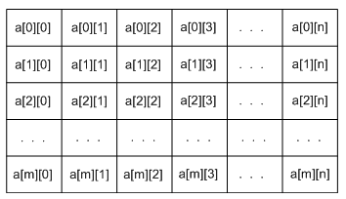
где,
m— количество строк двумерного массива;
n – количество столбцов двумерного массива;
m*n – количество элементов массива.

Общий формат объявления:

тип_данных имя массива [количество_строк][количество_столбцов];

В объявлении двумерного массива, также как и в объявлении одномерного массива, первым делом, нужно указать:
- тип данных;
- имя массива.
После чего, в первых квадратных скобочках указывается количество строк двумерного массива, во вторых квадратных скобочках — количество столбцов двумерного массива. Двумерный массив визуально отличается от одномерного второй парой квадратных скобочек. Рассмотрим пример объявления двумерного массива. Допустим нам необходимо объявить двумерный массив, с количеством элементов, равным 15 (пять строк и три столбца)
Например,
int mas[5][3];

Инициализация двумерного масива:
int a[5][3] = { {4, 7, 8}, {9, 66, -1}, {5, -5, 0}, {3, -3, 30}, {1, 1, 1} };

Допустима и следующая запись:
int a[5][3] = {
{4, 7, 8},
{9, 66, -1},
{5, -5, 0},
{3, -3, 30},
{1, 1, 1}
};
Графически наш массив будет выглядеть, как двумерная таблица
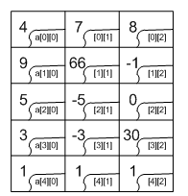
Однако в памяти он будет расположен в непрерывной области следующим образом:
a[0][0] a[0][1] a[0][2] a[1][0] a[1][1] a[1][2] a[2][0] a[2][1] a[2][2] a[3][0] a[3][1] a[3][2] a[4][0] a[4][1] a[4][2]
Чтобы получить доступ к элементам двумерного массива — просто используйте два индекса:
array[1][3] = 7;

В двумерном массиве со списком инициализаторов можно не указывать только левый индекс (длину массива):
int a[ ][3] = {
{4, 7, 8},
{9, 66, -1},
{5, -5, 0},
{3, -3, 30},
{1, 1, 1}
};
Подобно обычным массивам, многомерные массивы можно инициализировать значением 0 следующим образом:
int array[5][3] = { 0 };
Обратите внимание, это работает только в том случае, если вы явно объявляете длину массива (указываете левый индекс)! В противном случае вы получите двумерный массив с 1 строкой.
Ввод /вывод элементов массива:
int A[n][m];
for(int i = 0; i < n; ++i)
for(int j = 0; j < m; ++j)
cin >> A[i][j];

for(int i = 0; i < n; ++i) { // Выводим на экран строку i
for(int j = 0; j < m; ++j)
cout << A[i][j] << " ";
cout << endl; // Строка завершается символом перехода на новую строку
}

Доступ к элементам в двумерном массиве
Для доступа ко всем элементам двумерного массива требуется два цикла: один для строк и один для столбцов. Поскольку доступ к двумерным массивам обычно выполняется по строкам, то левый индекс используется в качестве внешнего цикла.
for(int i = 0; i < n; ++i)
for(int j = 0; j < m; ++j)
A[i][j] = i * j;

Многомерные массивы больше двух измерений
Многомерные массивы могут быть больше двух измерений. Например, объявление трехмерного массива:
int array[4][3][2];
Трехмерные массивы трудно инициализировать любым интуитивным способом с использованием списка инициализаторов, поэтому лучше инициализировать весь массив значением 0 и явно присваивать значения с помощью вложенных циклов
Пример, программа вычисляет и выводит таблицу умножения от 1 до 9 (включительно). Обратите внимание, при выводе таблицы в цикле for мы начинаем с 1 вместо 0. Это делается с целью предотвращения вывода нулевой строки с нулевыми столбцами, дабы в результате у нас не было строки с одними нулями!
#include <iostream>

int main(){
// Объявляем массив 10x10
const int numRows = 10;
const int numCols = 10;
int product[numRows][numCols] = { 0 };
// Создаем таблицу умножения
for (int row = 0; row < numRows; ++row)
for (int col = 0; col < numCols; ++col)
product[row][col] = row * col;
// Выводим таблицу умножения
for (int row = 1; row < numRows; ++row)
{
for (int col = 1; col < numCols; ++col)
std::cout << product[row][col] << "\t";
std::cout << '\n';
}
return 0;
}
Результат:
1 2 3 4 5 6 7 8 9
2 4 6 8 10 12 14 16 18
3 6 9 12 15 18 21 24 27
4 8 12 16 20 24 28 32 36
5 10 15 20 25 30 35 40 45
6 12 18 24 30 36 42 48 54
7 14 21 28 35 42 49 56 63
8 16 24 32 40 48 56 64 72
9 18 27 36 45 54 63 72 81
Указатели на указатели
В С++ можно создавать указатели на другие указатели, которые, в свою очередь, содержат адреса реальных переменных, т.е. можно создавать указатели на указатели.
Чтобы объявить в программе указатель, который будет хранить адрес другого указателя, нужно просто удвоить число звёздочек в объявлении:
тип ** имя_указателя;
Например:
int ** p;
Объявленный таким образом указатель p может содержать адрес указателя на переменную типа int. Адрес указателя может быть получен с помощью унарной операции адреса & . Например:
int x = 10;
int *p, **q;
p = &x; q = &p;
cout<<x<<" "<<*p<<" "<<**q<<endl; // 10 10 10

После выполнения этих операторов указатель q будет содержать адрес указателя p, содержащего адрес переменной x со значением 10.
Указатель на указатель – это переменная, содержащая адрес другого указателя.
Язык С++ позволяет объявить указатель на указатель на указатель и так далее. Для этого при объявлении перед указателем следует поставить нужное количество звездочек.

Массивы указателей и двумерные массивы
При объявлении двумерных массивов, например, при выполнении объявления int a[nstr][nstb];
происходит следующее:
- создаётся указатель на массив указателей а (который определяет в памяти местоположение первого элемента массива (с индексами [0][0]) и является указателем на массив из четырех указателей а[nstr]);
- каждый из этих четырех указателей a[i] содержит адрес одномерного массива, представляющего собой i-строку двумерного массива и состоящего из nstb элементов типа int;
- каждый указатель a[i] позволяет обратиться к соответствующей i-ой строке матрицы.
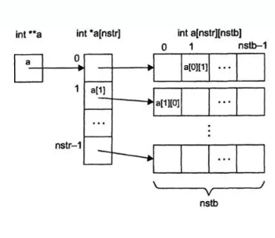
Доступ к элементам массива указателей осуществляется с указанием одного индексного выражения в форме
matr[i] или эквивалентного ему *(matr+i)

Для доступа к элементам двумерного массива matr могут быть использовано индексное выражение в форме
matr[i][j]

или эквивалентных ему
*(matr[i]+j) и *(*(matr+i)+j)

Доступ же к элементам двумерного массива может осуществляться как с помощью индексации его имени (как показано выше), так и с помощью указателей:
p[i][j] *(p[i] + j) *(*(p + i) +j)

Пример,
#include <iostream>

int main()
{
int a[3][4] = { {1, 2, 3, 4} , {5, 6, 7, 8}, {9, 10, 11, 12}};
int n = sizeof(a)/sizeof(a[0]); // число строк
int m = sizeof(a[0])/sizeof(a[0][0]); // число столбцов

int *end = a[0] + n * m - 1; // указатель на самый последний элемент
//0 + 3 * 4 - 1 = 11
for(int *ptr=a[0], i=1; ptr <= end; ptr++, i++)
{
std::cout << *ptr << "\t";
// если остаток от целочисленного деления равен 0,
// переходим на новую строку
if(i%m == 0)
{
std::cout << std::endl;
}
}
system("pause");
return 0;
}

// Пример В данной целочисленной матрице a[n][m] переставить
// местами 1 и 2 строки, используя массив указателей на строки.
#include <iostream>
using namespace std;
const int DIM1 = 20, DIM2 = 20;
int main(){
int a[DIM1][DIM2];
int * p[DIM1]; // массив указателей p
int n, m;
cout<<"Vvedi n, m: "; cin>>n>>m;
srand(n+m);
for(int i = 0; i < n; i++)
for(int j = 0; j < m; j++)
a[i][j] = rand() % 25 - 10;

for(int i = 0; i < n; i++) // инициализация массива указателей
p[i] = a[i]; // или p[i] = &a[i][0]; или p[i] = (int*)&a[i];

cout<<"Matrix isxodnaya=="<<endl;
for(int i = 0; i < n; i++){
for(int j = 0; j < m; j++){
cout.width(5);
cout<<p[i][j];
}
cout<<endl;
}
int * x;
x = p[0]; p[0] = p[1]; p[1] = x; // перестановка 1 и 2 строк
/* x=a[0];
a[0]=a[1]; // ошибка!!!! Имя одном. массива – const-указатель.
a[1]= x;
*/
cout<<endl<<"Matrix posle perestanovki== "<<endl;
for(int i =0;i < n; i++){
for(int j = 0; j < m; j++){
cout.width(5);
cout<<*(p[i] + j);
}
cout<<endl;
}
cout<<endl<<"Matrix isxodnaya== "<<endl;
for(int i = 0;i < n; i++){
for(int j = 0; j < m; j++){
cout.width(5);
cout<<a[i][j];
}
cout<<endl;
}
system("pause");
return 0;
}

Динамические массивы
В C++ можно использовать различные типы объектов, которые различаются по использованию памяти. Так, глобальные объекты создаются при запуске программы и освобождаются при ее завершении. Локальные автоматические объекты создаются в блоке кода и удаляются, когда этот блок кода завершает работу. Локальные статические объекты создаются перед их первым использованием и освобождаются при завершении программы.
Глобальные, а также статические локальные объекты помещаются в статической памяти, а локальные автоматические объекты размещаются в стеке. Объекты в статической памяти и стеке создаются и удаляются компилятором. Статическая память очищается при завершении программы, а объекты из стека существуют, пока выполняется блок, в котором они определены.
В дополнение к этим типам в C++ можно создавать динамические объекты. Продолжительность их жизни не зависит от того, где они созданы. Динамические объекты существуют, пока не будут удалены явным образом. Динамические объекты размещаются в динамической памяти (free store).
Для управления динамическими объектами применяются операторы new и delete.
Оператор new выделяет место в динамической памяти для объекта и возвращает указатель на этот объект.
Оператор delete получает указатель на динамический объект и удаляет его из памяти.
Рассмотрим распределение памяти для выполнимого кода программы:

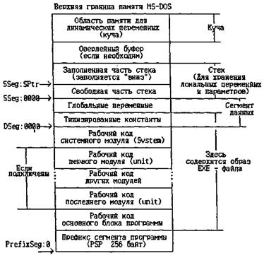
Выделение памяти

Создание динамического объекта:
int *ptr = new int;

Оператор new создает новый объект типа int в динамической памяти и возвращает указатель на него. Значение такого объекта неопределено.
Также можно инициализировать объект при создании:
int *p1 = new int(); // значение по умолчанию - 0
std::cout << "p1: " << *p1 << std::endl; // 0

int *p2 = new int(12);
std::cout << "p2: " << *p2 << std::endl; // 12

Освобождение памяти
Динамические объекты будут существовать пока не будут явным образом удалены. И после завершения использования динамических объектов следует освободить их память с помощью оператора delete:

int *p1 = new int(12);
std::cout << "p1: " << *p1 << std::endl; // 0
delete p1;

Использование объекта по указателю после его удаления или повторное применение оператора delete к указателю могут привести к непредсказуемым результатам:
int *p1 = new int(12);
std::cout << *p1 << std::endl; // 0
delete p1;

// ошибочные сценарии
std::cout << *p1 << std::endl; // объект по указателю p1 уже удален!
delete p1; // объект по указателю p1 уже удален!

Поэтому следует удалять объект только один раз.
Также нередко имеет место ситуация, когда на один и тот же динамический объект указывают сразу несколько указателей. Если оператор delete применен к одному из указателей, то память объекта освобождается, и по второму указателю этот объект мы использовать уже не сможем. Если же после этого ко второму указателю применить оператор delete, то динамическая память может быть нарушена.
В то же время недопустимость указателей после применения к ним оператора delete не означает, что эти указатели мы в принципе не сможем использовать. Мы сможем их использовать, если присвоим им адрес другого объекта:

#include <iostream>

int main()
{
int *p1 = new int(12);
int *p2 = p1;
delete p1; // адреса в p1 и p2 недопустимы

p1 = new int(11); // p1 указывает на новый объект
std::cout << *p1 << std::endl; // 11
delete p1;

return 0;
}
Здесь после удаления объекта, на который указывает p1, этому указателю передается адрес другого объекта в динамической памяти. Соответственно мы также можем использовать указатель p1. В то же время адрес в указателе p2 по прежнему будет недействительным.
Создание и уничтожение динамических одномерных массивов

Кроме отдельных динамических объектов в языке C++ мы можем использовать динамические массивы. Для выделения памяти под динамический массив также используется оператор new, после которого в квадратных скобках указывается, сколько массив будет содержать объектов:

int *numbers = new int[4]; // динамический массив из 4 чисел

Причем в этом случае оператор new также возвращает указатель на объект типа int – первый элемент в созданном массиве.
В данном случае определяется массив из четырех элементов типа int, но каждый из них имеет неопределенное значение. Однако мы также можем инициализировать массив значениями:

int *n1 = new int[4]; // каждый элемент имеет неопределенное значение
int *n2 = new int[4](); // каждый элемент имеет значение по умолчанию - 0
int *n3 = new int[4]{ 1, 2, 3, 4 }; // массив состоит из чисел 1, 2, 3, 4

В последнем случае при инициализации массива конкретными значениями следует учитывать, что если значений в фигурных скобках больше чем длина массива, то оператор new потерпит неудачу и не сможет создать массив. Если переданных значений, наоборот, меньше, то элементы, для которых не предоставлены значения, иницилизируются значением по умолчанию.
После создания динамического массива мы сможем с ним работать по полученному указателю, получать и изменять его элементы:
int n = 5; // размер массива
int *p = new int[n]{ 1, 2, 3, 4, 5 };
for (int *q = p; q != p + n; q++)
{
std::cout << *q << "\t";
}
Для удаления динамического массива и освобождения его памяти применяется специальная форма оператора delete:

delete [] указатель_на_динамический_массив;

Например:
#include <iostream>

int main(){
int n = 5; // размер массива
int *p = new int[n];
for (int i=0;i<n;i++) {
p[i]=i+1;
}// массив состоит из чисел 1, 2, 3, 4
for (int *q = p; q != p + n; q++)
{
std::cout << *q << "\t";
}

std::cout << std::endl;
delete [] p;
return 0;
}

Создание и уничтожение динамических многомерных массивов
Как правило, работа с такими массивами осуществляется следующим образом:
#include <iostream>
using namespace std;

int main() {
const unsigned int DIM1 = 3;
const unsigned int DIM2 = 5;
int **ary; //(1) указатель на массив указателей (указатель на //указатель)
// создание
ary = new int * [DIM1]; // массив указателей (2)
for (int i = 0; i < DIM1; i++) { // (3)
ary[i] = new int [DIM2]; // инициализация указателей
}

// работа с массивом
for (int i = 0; i < DIM1; i++) {
for (int j = 0; j < DIM2; j++) {
ary[i][j] = (i + 1) * 10 + (j + 1);
}
}

for (int i = 0; i < DIM1; i++) {
for (int j = 0; j < DIM2; j++) {
cout << setw(4) << ary[i][j];
}
cout << endl;
}

// уничтожение
for (int i = 0; i < DIM1; i++) {
delete [] ary[i];
}
delete [] ary;

return 0;
}
(1) Для доступа к двумерному массиву объявляется переменная ary типа указатель на указатель на тип (в данном случае это указатель на указатель на int).
(2) Переменная инициализируется оператором new, который выделяет память для массива указателей на int.
(3) В цикле каждый элемент массива указателей инициализируется оператором new, который выделяет память для массива типа int.
Освобождение памяти происходит строго в обратном порядке: сначала уничтожаются массивы значений типа int, а затем уничтожается массив указателей.
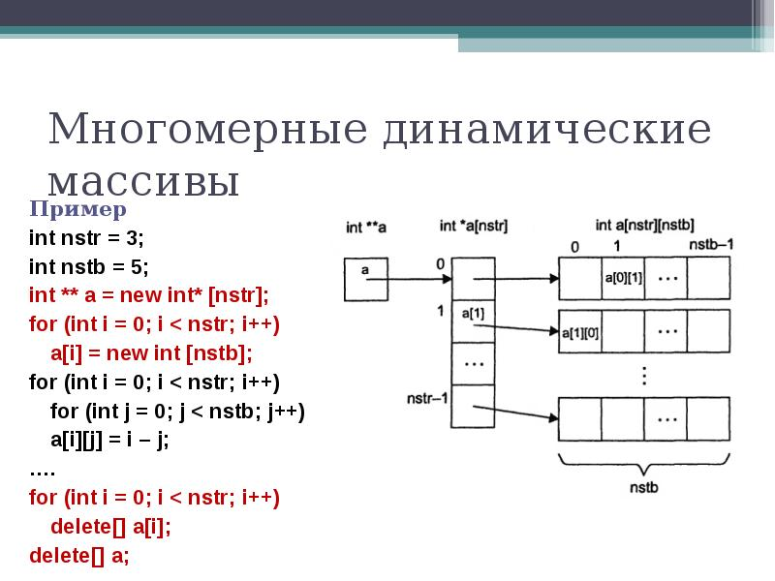

Генерация случайных чисел в C++
C (и C++ также) имеет свой собственный встроенный генератор случайных чисел. Он реализован в двух отдельных функциях, которые находятся в заголовочном файле cstdlib:
srand() – устанавливает передаваемое значение пользователем, как стартовое число. srand() следует вызывать только один раз — в начале программы (обычно в верхней части функции main()).
rand() — генерирует следующее случайное число в последовательности. Оно будет из диапазона от 0 до RAND_MAX (константа в cstdlib, значение которой — 32767).
Вот пример программы, использующей эти две функции:
#include <iostream>
#include <cstdlib> // для функций rand() и srand()

int main()
{
srand(4541); // устанавливаем стартовое значение - 4541

// Выводим 100 случайных чисел
for (int count=0; count < 10; ++count)
{
std::cout << rand() <<std::endl;

// Если вывели 5 чисел, то продолжаем с новой строки
if ((count+1) % 5 == 0)
std::cout <<std::endl;
}
system("pause");
return 0;
}

Пример масштабирования диапазона генерации случайных чисел
rand() % 3 +1; // диапазон равен от 1 до 3 включительно

Число 3 является масштабируемым коэффициентом. То есть, какое бы не выдал число генератор случайных чисел rand() запись rand() % 3 в итоге выдаст число из диапазона от 0 до 2. Для того чтобы сместить диапазон, мы прибавляем единицу, тогда диапазон изменится на такой — от 1 до 3 включительно.
// формула генерации случайных чисел по заданному диапазону

random_number = firs_value + rand() % last_value;
// где firs_value - минимальное число из желаемого диапазона
// last_value - ширина выборки

Порядок выполнения лабораторной работы:
- Ознакомиться с теоретическим материалом
- Выполнить индивидуальные задания (в соответствии с вариантом). В отчете по каждому заданию: указать номер варианта и номер задания; полностью текст задания (по варианту); блок – схему алгоритма; текст программы; тестовые примеры. Задания 1-4 приводятся без блок – схемы.
- Оформить отчет

Индивидуальные задания к лабораторной работе «Массивы»

Задание 1
Что напечатает следующая программа? Результаты привести в отчете. Проанализировать результат.
#include <iostream>
using namespace std;

int main()
{
int a [] = { 0, 1, 2, 3, 4 };
int i, *p;
for ( i=0; i<=4; i++ ) cout<<a[i];
cout<<endl;
for ( p=&a[0]; p<=&a[4]; p++ ) cout<<*p;
cout<<endl;
for ( p=&a[0], i=1; i<=5; i++ ) cout<<p[i];
cout<<endl;
for ( p=a, i=0; p+i<=a+4; p++, i++ ) cout<<*(p+i);
cout<<endl;
for ( p=a+4; p>=a; p-- ) cout<<*p;
cout<<endl;
for ( p=a+4, i=0; i<=4; i++ ) cout<<p[-i];
cout<<endl;
for ( p=a+4; p>=a; p-- ) cout<<a[p-a];
cout<<endl;
system ("pause");
return 0;
}
Задание 2 Что напечатает следующая программа? Результаты привести в отчете. Проанализировать результат.
#include <iostream>
using namespace std;

int main()
{int a[] = { 0,1,2,3,4 };
int *p[] = { a,a+1,a+2,a+3,a+4 };
int **pp=p;

cout<<a<<endl;
cout<<*a<<endl;
cout<<p<<endl;
cout<<*p<<endl;
cout<<**p<<endl;

cout<<pp<<endl;
cout<<*pp<<endl;
cout<<**pp<<endl;

pp++;
cout<<pp-p<<endl;
cout<<*pp-a<<endl;
cout<<**pp<<endl;

*pp++;
cout<<pp-p<<endl;
cout<<*pp-a<<endl;
cout<<**pp<<endl;

*++pp;
cout<<pp-p<<endl;
cout<<*pp-a<<endl;
cout<<**pp<<endl;

++*pp;
cout<<pp-p<<endl;
cout<<*pp-a<<endl;
cout<<**pp<<endl;

pp=p;
cout<<pp-p<<endl;
cout<<*pp-a<<endl;
cout<<**pp<<endl;

**pp++;
cout<<pp-p<<endl;
cout<<*pp-a<<endl;
cout<<**pp<<endl;

*++*pp;
cout<<pp-p<<endl;
cout<<*pp-a<<endl;
cout<<**pp<<endl;

++**pp;
cout<<pp-p<<endl;
cout<<*pp-a<<endl;
cout<<**pp<<endl;
system("pause");
return 0;
}

Задание 3 Что напечатает следующая программа? Результаты привести в отчете. Проанализировать результат.
#include <iostream>
using namespace std;
int main()
{
int a[3][3] = {
{ 1,2,3 },
{ 4,5,6 },
{ 7,8,9 }
};
int *pa[3] = {
a[0],a[1],a[2]
};
int *p = a[0];

int i;

for ( i=0; i<3; i++ ){
cout<<a[i][2-i];
cout<<*a[i];
cout<<*(*(a+i)+i);
cout<<endl;
}
cout<<endl;
for (i=0; i<3; i++){
cout<<*pa[i];
cout<<p[i];
cout<<endl;
}
system ("pause");
return 0;
}

Задание 4 Что напечатает следующая программа? Результаты привести в отчете. Проанализировать результат.
#include <iostream>
using namespace std;
int main()
{
char *c[] = {
"ENTER",
"NEW",
"POINT",
"FIRST"
};
char **cp[] = { c+3, c+2, c+1, c };
char ***cpp = cp;

cout<<**++cpp<<endl;
cout<< *--*++cpp+3<<endl;
cout<<*cpp[-2]+3<<endl;
cout<<cpp[-1][-1]+1<<endl;
system("pause");
return 0;
}

Задание 5

Использовать статическое распределение памяти для массивов

Из файла rab_7.txt задание 1

Задание 6

Использовать динамическое распределение памяти для стандарта С

Из файла rab_7.txt задание 2

Задание 7

Использовать динамическое распределение памяти для стандарта С++
- Заполнить двумерный массив результатами таблицы умножения (в первой строке должны быть записаны произведения каждого из чисел от 1 до 9 на 1, во второй – на 2, … , в последней – на 9)
- Заполнить двумерный массив размером 7х7 следующим образом

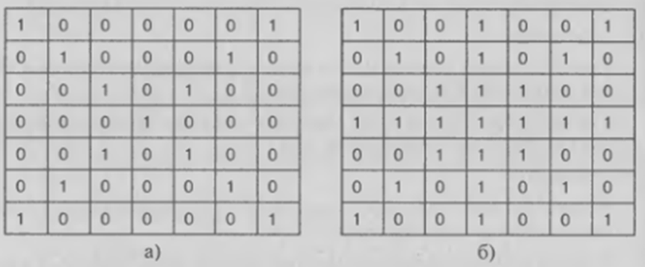
- Заполнить двумерный массив размером 7х7 следующим образом

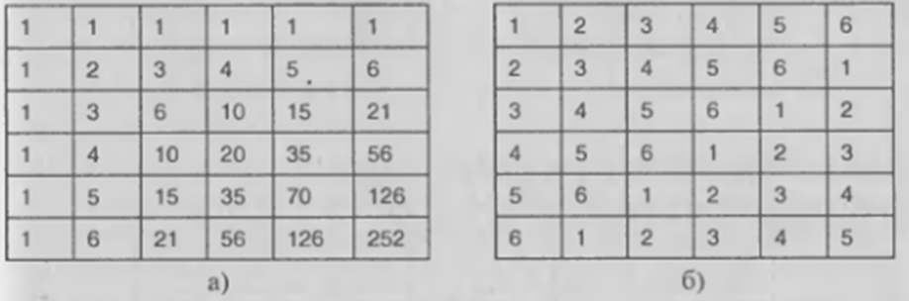
- Заполнить двумерный массив следующим образом

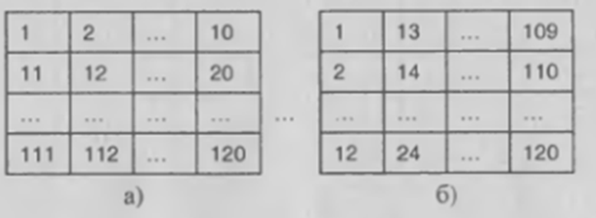
- Заполнить двумерный массив размером nxn единицами и нулями таким образом, чтобы единицы размещались так, как размещаются на шахматной доске черные поля, а нули – как белые поля. Левое нижнее поле шахматной доски всегда черное. Задачу решить:
- при четном значении n;
- при нечетном значении n.

- Дан двумерный массив из m строк и n столбцов. Заполнить его значениями элементов одномерного массива размером mxn. Заполнение проводить по строкам, начиная с первой (а в ней – начиная с первого элемента )
- Заполнить двумерный массив следующим образом

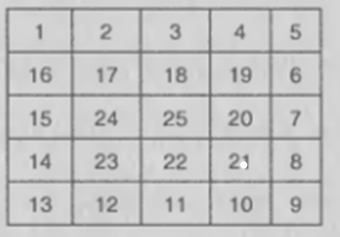
- Заполнить массив размером 7х7 числами от 1 до 49 , расположенными в нем по спирали

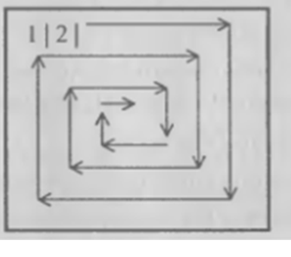
- Используя датчик случайных чисел, заполнить двумерный массив неповторяющимися числами
- Дан двумерный массив. Вывести на экран:
- все элементы третьей строки массива, начиная с последнего элемента этой строки;
- все элемента k – го столбца массива, начиная с нижнего элемента этого столбца.
- Дан двумерный массив. Вывести на экран:
- все элементы пятого столбца массива, начиная с последнего элемента этого столбца;
- все элементы n – й строки массива, начиная с нижнего элемента этой строки.
- Дан двумерный массив. Вывести на экран его элементы следующим образом:
  - cначала элементы первой строки справа налево, затем второй строки справа налево и т.п.;
  - cначала элементы первой строки справа налево, затем второй строки сktdf налево и т.п.;
  - cначала элементы первого столбца сверху вниз, затем второго столбца сверху вниз и т.п.;
  - cначала элементы первого столбца снизу вверх, затем второго столбца снизу вверх и т.п.;
- Дан двумерный массив. Найти:
- Максимальную сумму элементов строки
- Минимальную сумму элементов столбца

- Дан двумерный массив. Найти:

a)строку с минимальной суммой элементов. Если таких строк несколько, должент быть найден номер самой нижней из них;

б)столбец с минимальной суммой элементов. Если таких столбцов несколько , должен быть найден номер самого левого из них.

Обе задачи решить двумя способами без использования дополнительного массива и с использованием дополнительного массива

- Информация о количестве жильцо в каждой из четырех квартир каждого этажа 12–этажного дома хранится в двумерном массиве (в первой строке – информация о квартирах первого этажа, во второй строке – второго и т.д.). Определить:

а)на каком этаже проживает меньше всего людей;

б)на каком этаже проживает больше всего людей;

Обе задачи решить двумя способами без использования дополнительного массива и с использованием дополнительного массива

- В двумерном массиве размером 17x17 записано количество очков,набранных той или иной командой во встречах с другими командами (3 – если данная команда выиграла игру, 0 – если проиграла, 1 – если игра закончилась вничью). Определить:
  - Сколько очков набрала команда, ставшая чемпионом;
  - Номер команды, занявшей последнее место;

Обе задачи решить двумя способами:
- С использованием дополнительного одномерного массива;
- Без использования дополнительного одномерного массива.

- В Москве самыми теплыми являются дни с 15 июля по 15 августа. Для проведения музыальногофестиваля необходимо выбрать 7 следующих подряд дней этого периода, которые были наиболее теплими за последнии 10 лет (данные этого года о температуре воздуха в указанный период имеются)

- Дан двумерный массив из двадцати строк и двух столбцов. Найти максимальную сумму элементов в двух соседних строках

